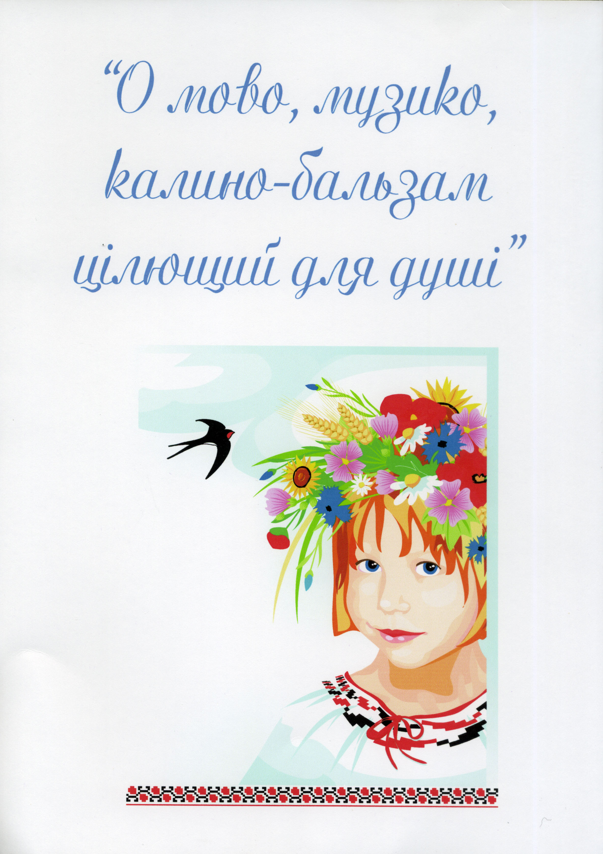
К. Мотрич. «Молитва до мови»
(Читає дівчинка в національному костюмі зі свічкою в руках).
Мово! Пресвятая Богородице маго народу! З чорнозему, любистку, м'яти, рясту, євшан-зілля, з роси, з дніпровської води, від зорі і місяця народжена.
Мово! Мудра берегине, що не давала погаснути земному вогнищу роду нашого і тримала народ на небесному олімпі волелюбності, слави і гордого духу.
Мово! Велична молитва у своїй нероздільній трійці, що ти єси і Бог Любов, і Бог Віра, і Бог Надія. Мово, що стояла біля вівтаря нашого національного храму і не впускала туди злого духа виродження, злого духа скверноти, ганьби, і множила край веселий, святоруський, люд хрещений талантами, невмирущим вогнем пісень, і наповнювала душі Божим сяйвам золотонебесним, бо то кольори духовності і Божого знамення.
Мово наша! Звонкова кринице на хресній дорозі нашої долі! Твої джерела б'ють десь від магми, тому й вогненна така. А вночі купаються в тобі ясні зорі, тому й ласкава така. Тож зцілювала ти втомлених духом, давала силу і здоров'я, довгий вік і навіть безсмертя тим, що пили тебе, цілющу джерелицю, і невмирущими ставали ті, що молилися на дароване тобою слово. Бо «споконвіку було Слово, і Слово було у Бога, і Слово було Бог».
Прости! Воскресни! Повернися! Возродися! Забуяй вічним і віщим словом від лісів - до моря, від гір - до степів. Освіти від мороку і освяти святоруську землю, Русь-Україну возвелич, порятуй народ її навіки.
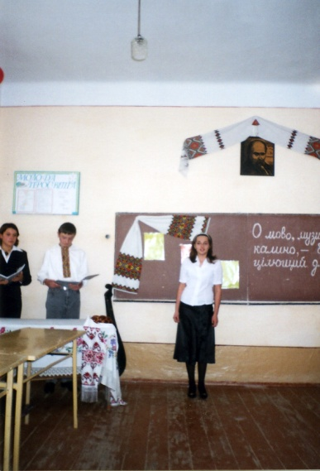
Читець 1. Її - незміряно багату,
Дзвінку, і ніжну, і завзяту,
Як день сьогоднішній чудовий, -
Люблю, люблю вкраїнську мову.
Читець 2. І тихо мовляться слова,
І шепче зірка вечорова,
І чуть, як засина трава
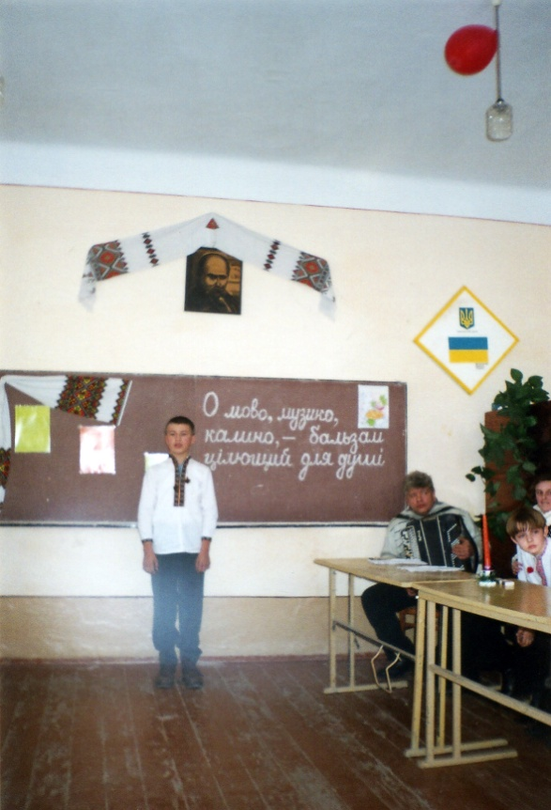
У колисковій, рідній мові.
Читець 3. Рідна мова, якою мати розмовля
І гомонить в степу земля.
Такою мислю я спілкуюсь,
Вона і вчить, і окрила.
Читець 4. Я нею мрію, нею сню,
Вона чистіша від вогню.
Серед усіх народів світу
Звеличує мою рідню.
Читець5. Ну де ще є така чарівна пісня,
Серед яких на світі мов?
То серце від журби неначе стисне,
А то повіє радість і любов.
Ведучий 1. Мово рідна! Ти ж - як море - безконечна, могутня, глибока, і котиш хвилі своїх лексиконів, а їм немає кінця-краю.
Красо моя! В тобі мудрість віків і пам'ять тисячоліть, і зойк матерів у годину лиху, і переможний гук динарів твоїх у днину побідну, і пісня серця дівочого у коханні своїм, і крик новонародженого. В тобі, мово, неосяжна душа народу, його щирість, радощі й печаль, йога труд і піт, і кров, і сміх, і безсмертя його.
Ведучий 2. Арфа серця мого! Люблю зажуру пісень твоїх і невмирущий оптимізм гумору твого, музику слів твоїх. Скарбе мій єдиний, з тобою я найбагатший і найдужчий у світі, без тебе -перекотиполе, що його несе вітер у сіру безвість, у млу небуття. Твердине моя, і захисток, і гордість, і розрада в годину смутку. Люблю тебе у гніві, коли клекочеш як блискавка. Люблю і твою ніжність, ласкавість, лагідність, коли одним - однісіньким словом зігріваєш, мов сонце, і підносиш над хмарами, та між зір, і повертаєш до діяння, до життя, нас наго моя і вічний, мудрий вчителю мій.
Ведучий 1. Світлоносна! Ти завжди вабиш, чаруєш, кличеш на теплі і могутні хвилі свої! І я - вірний і вічний юнга твій ... Єдина печаль проймає, . що не вистачить життя, аби переплисти твій мово океан. Бо ти є Вічність. Ти є Правда, Добро і Краса народу нашого! Тож такою і будь вічно, мово рідна!
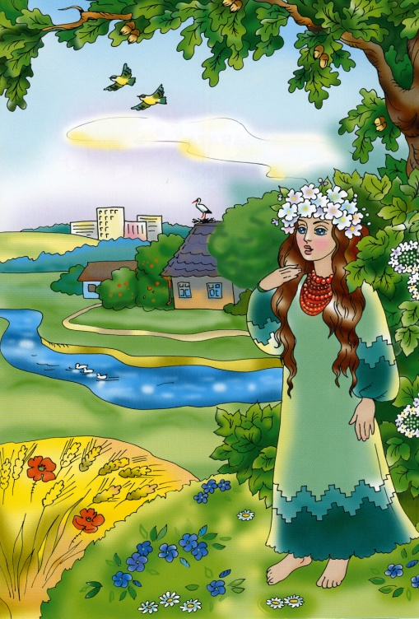
Читець 1. Як гул століть, як шум віків,
Як бурі подих, - рідна мова,
Вишневих ніжність пелюстків,
Сурма походу світанкова.
Неволі стогін, волі спів,
Життя духовного основа.
Читець 2. Купана-цілована хвилями дніпровими,
люблена-голублена сивими дібровами.
З колоска пахущого, з кореня цілющого,
Із усмішки і сльози, сонця, вітру і грози –
Наша мова.
Читець 3. Хай іншим словом володію ...
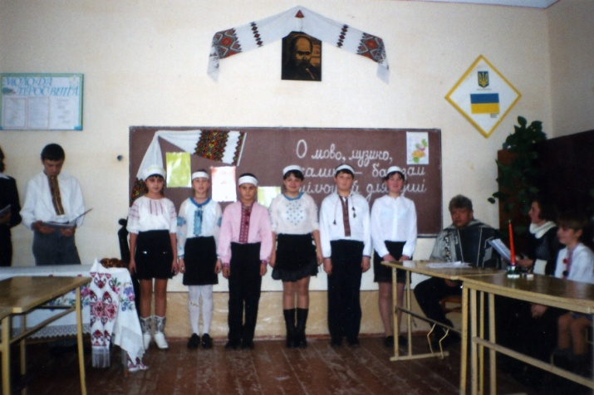
Хоч мов я знатиму до ста,
На материнській лиш посмію
Відкрить до матері уста.
Читець 4. І журлива вона, й піднесена,
Тільки фальш для неї чужа.
В ній душа Шевченкова
й Лесина, І Франкова
у ній душа.
Читець 5. Любіть Україну у сні й наяву,
Вишневу свою Україну,
Красу її вічно живу і нову,
І мову її солов'їну.
Читець 6. О мово рідна! Шум дерев!
Музика зір блакитнооких,
Шовковий спів степів широких,
Дніпра між них левиний рев.
Ведучий 2. Мамина пісня, батькова хата, дідусева казка, бабусина вишиванка, добре слово, традиції і обряди - це криниця невичерпного народного життя. Бережіть свою колиску і спокій на землі.
Читець 1. Буду я навчатись мови золотої
У трави-веснянки, у гори крутої,
В потічка веселого, що постане річкою,
В пагіння зеленого, що зросте смерічкою.
Читець 2. О, не згуби ти свого родоводу,
Безсмертна мово, рідна і терпка,
Ти є душа співучого народу.
Що був, і є, і буде у віках,
Читець 3. О мово! Будь мечем моїм!
Ні! Сонцем стань! Вгорі спинися.
Осяй мій край і розлетися
Дощами судними над ним.
Читець 4. Спитай себе, дитино, хто ти є,
І в серці обізветься рідна мова;
І в голосі яснім ім'я твоє
Просяє, наче зірка світанкова.
З родинного гнізда, немов пташа,
Ти полетиш, де світу далечизна.
Та в рідній мові буде вся душа
І вся твоя дорога, вся Вітчизна.
У просторах, яким немає меж,
Не згубишся, як на вітрах полова,
Моря перелетиш і не впадеш,
Допоки буде в серці рідна мова.
Ведучий 1. Українську мову в давнину називали «руською»: «руський язик» «руське наріччя», «простий руський діалект, козацький язик» - читаємо в перших рукописних і духовних граматиках, а також в різних творах давнього українського письменства. Пізніше, Із середини XVII століття українську мову називають «малоруською», а далі й «южнорусским языком».
Читець 1. Хто сказав, що наша мова груба?
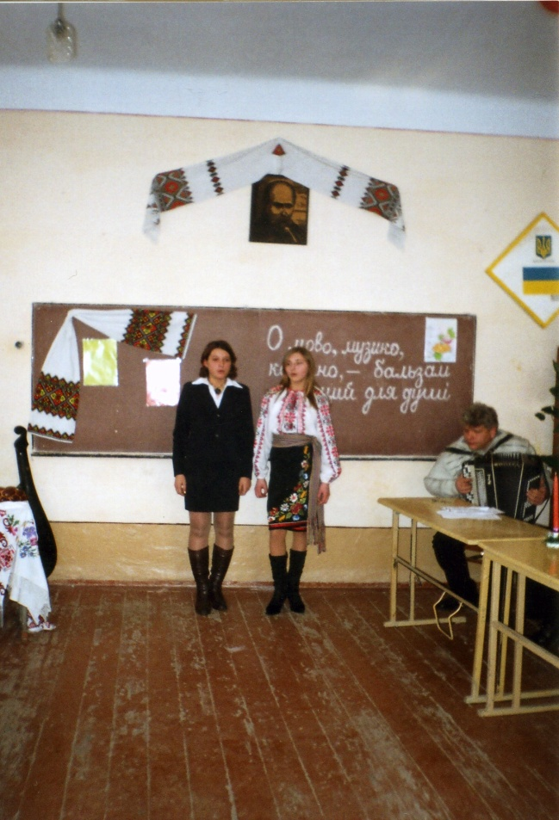
Груба лиш тому, кому не люба.
Де іще від матінки-матусі
Ти почуєш «спатоньки-спатусі»?
Ну яка на світі знає мова
Зменшувальні форми дієслова?
Хоч у нас і кажуть, що невістка,
Буцімто, чужа у хаті кістка,
Та недавно у одній господі
Чув таке я, що повірить годі.
Каже до невістоньки свекруня:
«Ти вже хочеш їстоньки, Віруню?»
Хто ж сказав, що наша мова груба?
Груба лиш тому, кому нелюба.
Ну, скоріше, - незбагненна мова,
Лагідно-чарівно-загадкова.
Де ще в світі є така країна,
Як терпляча Україна-ненька.
Щоб і тих, хто їй завдав руїни
Звали незлобливо - воріженьки?
(Звучить пісня «Україночка»).
Ведучий 1. Перетерпіла вона, мова наша рідна, укази Петра І та Катерини П, дикунський циркуляр царського міністра Валуєва, який заборонив книги українською мовою, окрім творів художніх, найганебніший Емський указ І 876 року, який заборонив зовсім друкувати книги українською мовою.
Читець 1. Ти вся порубана була,
Як Федір у степу безрідний,
І волочила два крила
Під царських маршів тупіт мідний,
Але свій дух величногідний
Як житнє зерно берегла.
Ведучий 1. Першим скористався справжнім гумором малоросійського народу Іван Петрович Котляревський, якого по праву називаємо сьогодні основоположником Української літературної мови.
Ведучий 2. І тільки в середині ХІХ століття, коли в художній література як і в свідомості українського народу, головним чином завдяки Т.Шевченку, поступово утверджується етнічне і політичне поняття «Україна», «Україна-Русь», «український народ», нашу мову визнають як українську-руську. Тоді ж вона заграли всіма барвами своїми і запалала гнівним вогнем.
Читець 1.
Я знаю - мова мамина - свята
В ній вічний незнищенний дух свобод,
її плекали душі і вуста
Мільярдів. Це - жива вода народу,
Її зневажить - зрадити народ,
Котрий до сонця зводився крізь муки,
Це - забруднити плеса чистих вод,
Це - потоптати материнські руки,
Які нас від напасті берегли,
Останню крихту хліба віддавали,
щоб ми нівроку дужими були
Й матусиних пісень не забували.
Зневажить мову мамину – біда,
Котра пустими робить наші душі,
І ми нащадкам зможем передать
Лиш те, що корені калині сушить.
Зневажить мову - зрадити ceбe
(А зрадників хто може поважати?),
І стане чорним небо голубе,
Вмиратиме у муках рідна мати.
(Звучить «І пеня про маму», муз. І. Поклада, сл. Б. Олійника).
Ведучий 1. Одним із найбільших скарбів, які успадковує народ від своїх предків, є, незаперечно, його рідна мова - схованка людського духу, його багата скарбниця, в яку народ складає своє давнє життя і свої сподіванки, розум, досвід, почування. Це генетичний код нації, котрий поєднує минуле із сучасним, програмує майбутнє. Мова - така ж жива істота, як і народ, що її витворив, і коли він за буде мову, то вже буде смерть його душі, смерть всього того, чим він відрізняється від інших на родів.
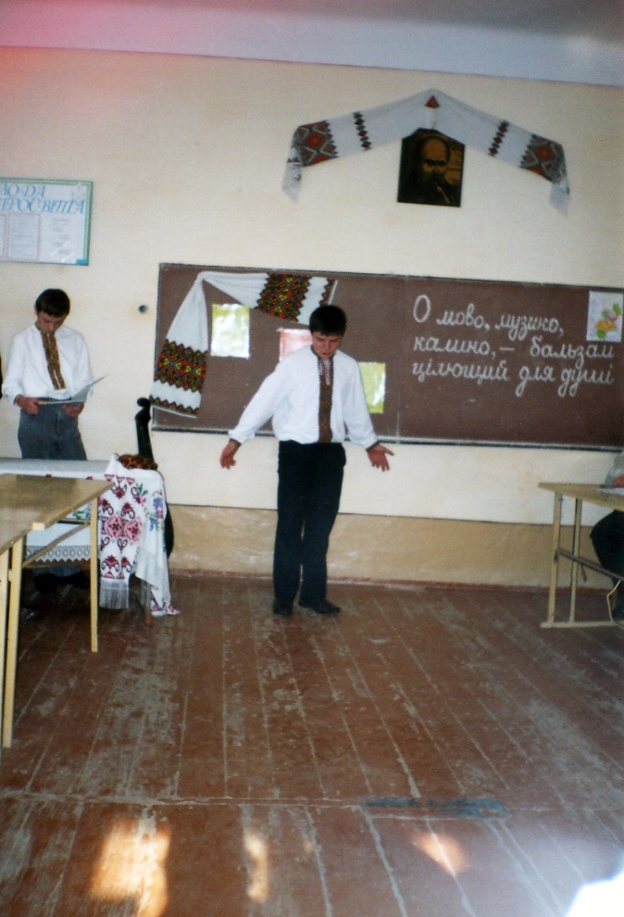
Читець. Горнусь до тебе, Україно,
Як син до матері, горнусь.
За тебе, рідна і єдина,
Щодня я Богові молюсь.
Щоби послав щасливу долю
Тобі - народу моєму,
Щоб освятив жадану волю,
Що дарував тепер йому.
Горнусь до тебе, Україно,
Щоб нас ніхто не роз'єднав,
Підставлю плечі, щоб калину
У лузі вітер не зламав.
У нас є лицарі й гетьмани,
Що за собою поведуть
І вікові глибокі рани
На нашім тілі заживуть.
Молюсь за тебе, Україно
І свої сили віддаю,
Щоб відродити із руїни
Наш дух і славу бойову.
Очистимо усі джерела,
Дніпро - Славута оживе,
І заспіваєм: «Ще не вмерла
Вкраїна наша і не вмре».
Ведучий 2. Бо живе наша мова, отже живий на дух, наша пісня, наша історія, наша єдність одність.
Ведучий 1. Живе наша мова - і з нами наші князі й гетьмани, наші письменники і вчені, наші держаники і збройні оборонці.
Ведучий 2. Живе наша мова - і з нами багатомільйонна діаспора.
Ведучий 1. Живе наша мова -1 наш голос звучи у вселенському хорі народів.
Ведучий 2. Бо наша мова - це наша релігія, наша держава, наша минувшина, наша надія і наше майбутнє.
Ведучий 1. Бo наша мова - це ми, українці, - добрий, чесний, працьовитий народ, що тисячоліттями живе на берегах Дніпра й Дністра, там, де була колиска індоєвропейських народів, де сформувався тип білої людини.
Ведучий 2. Ба наша мова - це наша пісня, а народ, котрий має таку пісню, не може померти,
Читець.
У слові мудрість і душа народу,
Ще ж, як у пісні забринить воно,
Чи золоте відерце коло броду,
Чи золоте козацьке стремено.
І мужність лицаря, й дівочу вроду,
Як рідне, відчувати нам дано,
Спивати слово як джерельну воду,
Криниці не замулюючи дно.
Слово материнське, ми з колиски
Доповнюєм твої грайливі зблиски,
Довіку, сонце сяйне, нам світи.
О рідна нене, в кожнім серці суща,
Ясна, незатьмарена й невмируща,
Неси ти рідне слово у світи.
(Звучить пісня «Червона рута).
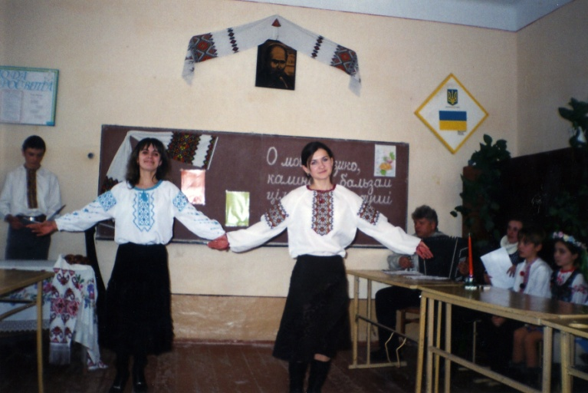
Читець.
Ані хвали, ні пишних нагород,
Ні ювілейних величань не треба.
Даруй мені, природо, клаптик неба.
Де владне слово сотворив народ.
Там чесні душі обминає тлін,
Там вічність пломеніє малиново ...
Дозволь мені ввійти у тебе, слово,
Отак, як входить било в мідний дзвін.
Чи боляче - ніколи не питай.
Не дай згадати про біду та хворість.
Ти мною бий об ковану прозорість,
І мною над землею калатай.
Дай прорости у ярих зернах рим
І знов посіятись у землю словом,
Щоб стати пастушком білоголовим
Десь у лугах над річищем старим.
Ведучий 1. Українська пісня! Хто не був зачарований нею, хто не згадує її, як своє чисте, прозоре дитинство, свою горду юність, своє бажання бути красивим і ніжним, сильним і хоробрим.
Ведучий 2. Пісня - одне з найцінніших духовних надбань українського народу. Вона виникла в трудовій діяльності людей, в ній відбиті їх звичаї, вірування, змагання за кращу долю, боротьбу з іноземними і своїми власними поневолювачами.
Читець 1.
Народна пісня зоряно, незгасно
Горить в моєму серпі повсякчас.
Не пломенистим закликом, не гаслом,
А променем, що будить сівача.
Вона мене виводить на дорогу,
Вона мені просвітлює віки,
Де радість і печаль мого народу
Врослися в древа вічного гілки,
Читець 2.
Вона - любов, вон а - печать і втіха.
Жива вода на виразки душі.
Поки живе - обереже від лиха
Понад стежками тихі спориші.
І я готовий крізь огненні брами
Пройти і душу випалить дотла
Лише б народна пісня не вмирала,
Щоб в молодих серцях вона жила.
Ведучий 1. Із морської піни вродилась грецька Афродіта. З морського прибою почувань народилась українська краса-пісня. Пісенна ліричність це основа основ, це протоплазма української душі, в якій вона росте, розцвітає, в'яне і вмирає. Народна пісня, наче пір'ячко жар-птиці, виграє веселковими барвами, вабить зір, бентежить душу.
Ведучий 2. Пісня - це голос народу, це поетичний вияв його працелюбної співучої вдачі, мрій і прагнень. Про це написав Михайла Стельмах: «Народна пісня землі української - це, насамперед, історія землі української та невмирущість духу народного, це світ надій-сподівань, які не залишають людину і в часи найтяжчих лихоліть».

Читець 2.
Такого сплеску в музиці і слові,
Вогню такого не передаси
Нічим, крім пісні, посестри любові,
Криниці невичерпної краси.
Читець 2.
Не раз плювали нелюди в криницю,
Живлюще забивали джерело,
Але жива вода ламала крицю,
І диво-дивнеє цвіло.
Читець 3.
Несемо ж крізь терни років, крізь вогонь
І пісню народу, і мову його,
І волю орлину, і правду живу
З-під неба Вкраїни у даль світову.

